Niveau de difficulté A (très facile)

A1 - Liste des employés (nom, prénom, fonction) sans mise en ordre :  
*(Difficulté = respecter les accents)*

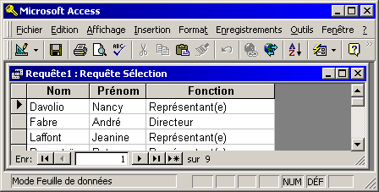

A2 - Liste des clients (toutes rubriques) :  
*(Difficulté = joker étoile * signifie « toutes rubriques »)*

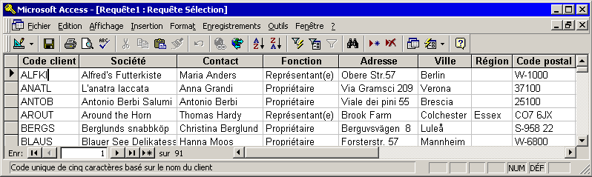

A3 - Liste des clients parisiens (toutes rubriques) :  
*(Difficulté = trouver la rubrique filtre, ici Ville, et encadrer les constantes-texte avec des guillemets)*

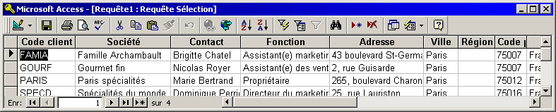

A4 - Coordonnées des clients résidant à Stuttgart (nom, adresse, téléphone et fax) : (Difficulté = repérer que la rubrique Nom n’existe pas dans Clients, et que Adresse ne suffit pas)

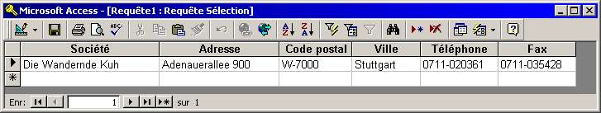

A5 Nom et téléphone de nos clients canadiens (ordre alpha) :   
(Difficultés = première utilisation de ORDER BY, et décocher l’affichage des colonnes utiles à la requête mais inutiles à l’affichage, ici le pays)

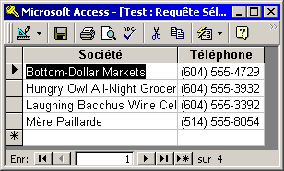

A6 - Liste des produits dont le stock est inférieur au niveau de réapprovisionnement : *(Difficulté = première utilisation de 2 rubriques dans une clause WHERE)*

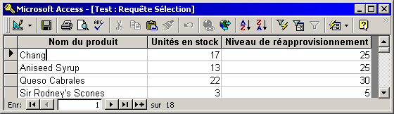

A7 - Nom et téléphone des fournisseurs non français (ordre alpha) :

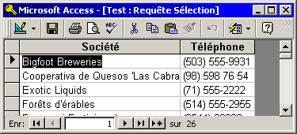

A8 - Liste des catégories de produits par ordre alphabétique :

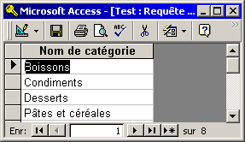

A9 - Liste des commandes (numéro de l’employé ayant pris la commande, date et montant) rangée par employé et par date :

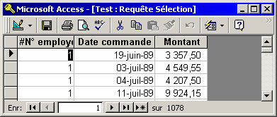

A10 - Liste des noms de messagers dans l’ordre alphabétique :

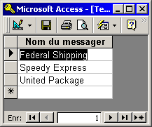

A11 - Liste des noms de nos clients (ordre alpha) chez lesquels nous sommes en contact avec le propriétaire :

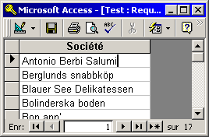

A12 - Liste des produits dont le stock est inférieur à 10 (par ordre croissant du niveau de stock) :

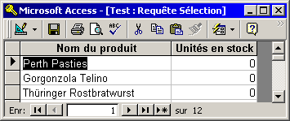

A13 - Liste des fournisseurs allemands   
(toutes rubriques et ordre alpha sur nom) :

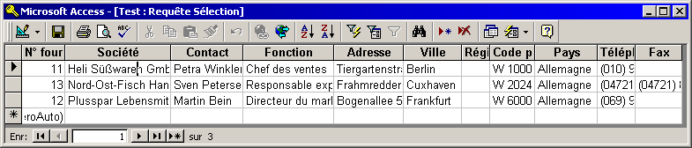

A14 - Même requête, mais ordonnée sur le n° de fournisseur :

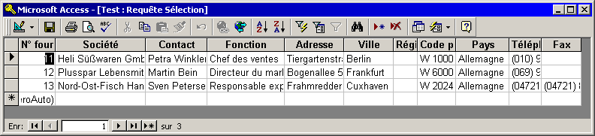

A15 - Quelle est la date de naissance de l’employé King ?

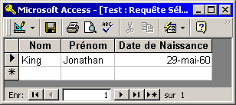

A16 - Quels sont les numéros de téléphone et de fax du fournisseur Ma Maison ? (afficher aussi sa ville) :

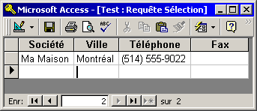

A17 - Quel est le numéro de fax du client Bon app’ ?

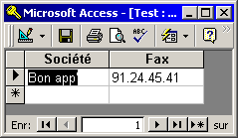

**Niveau de difficulté B (facile)**

Apprentissages :

Une seule table, toujours...   
Opérateur «EST NULL». Opérateur «PAS».   
 (IS NULL et IS NOT NULL en SQL).  
Critères BEETWEEN --- AND ---, #M/J/AA#  
 Utiliser # # pour borner les dates, séparateur de date = / ou -  
 LIKE et les caractères génériques * et ?. LIKE "JJ/MM/AAAA"  
 ORDER BY DESC et ASC.  
Associations de critères WHERE avec AND et OR.

B1 - Clients dont le nom commence par M :  
(Difficulté : première utilisation de LIKE et des caractères génériques * et ?)

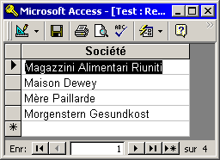

B2 - Liste des noms, téléphones et adresses des clients qui n’ont pas de fax (dans l’ordre des noms des clients) :   
*(Difficulté : premier cas d’utilisation de IS NULL ou IS NOT NULL dans une clause WHERE)*

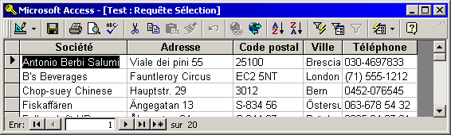

B3 - Liste des fournisseurs qui ont un fax :

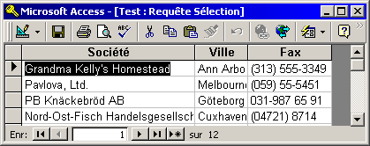

B4 - Nom, prix et stock des produits dont le nom commence par "QU" :  
(Ordre alpha)

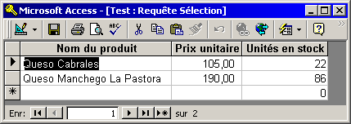

B5 - Nom et téléphone des fournisseurs installés ailleurs qu'en France ou en Allemagne (par pays) :  
*(Difficulté : association de contraintes avec OR ou AND)*

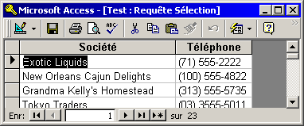

B6 - Produits dont on a un stock entre 10 et 30 (par ordre décroissant de stock) :  
*Difficulté :plage de valeurs entre crochets associée au joker étoile \**

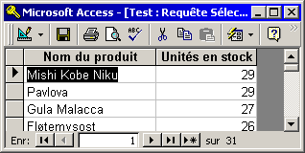

B7 - Clients dont le nom commence par une lettre comprise entre A et D :

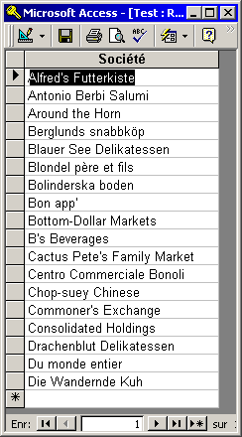

B8 - Produits dont le code catégorie se termine par 88 :

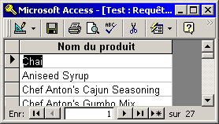

B9 - Produits dont le second signe du code est 1 et le dernier est 8 :

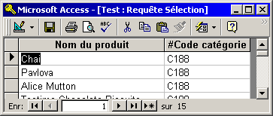

B10 - Commandes reçues le 4 du mois (quel que soit le mois et quelle que soit l’année) :   
(*Difficultés : respecter la syntaxe contraignante des dates avec LIKE et les jokers)*

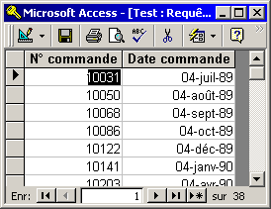

B11 - Sociétés clientes dont le nom commence par « The » (ordre alpha) :

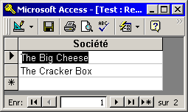

B12 - Messagers dont le n° n’est pas 2 :

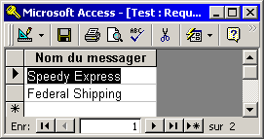

B13 - Noms et téléphones des clients habitant à Paris et ayant un fax (ordre décroissant du nom) :

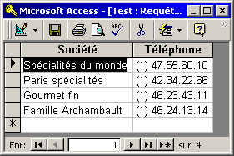

B14 - Montants des commandes passées en novembre et décembre 1990   
(les plus grosses en tête) :

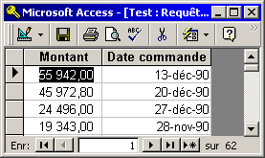

B15 - Liste des produits indisponibles (ordre alpha) :

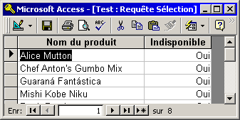

Niveau de difficulté C (normal)

**Apprentissages :**

**Niveau de difficulté 3 :** Comme niveau A et B + **jointure de plusieurs tables** :  
*Table1* **INNER JOIN** *Table2* **ON** *Clef externe* = *Identifiant*.  
Manipulations de **dates**.  
Combinaisons de **ET** et de **OU**.

C1 - Liste des produits avec leur fournisseur, classée par fournisseur, puis par produit :

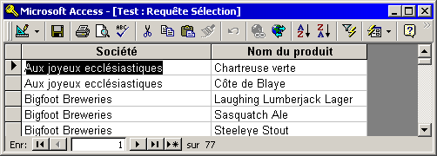

C2 - Liste de catégories de produits et des produits les composant (ordre adapté…) :

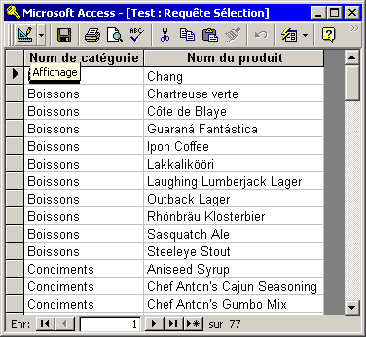

C3 - Liste des produits achetés au fournisseur "Ma maison" 

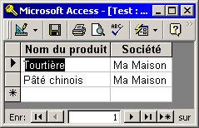

C4 - Liste des messagers connus de chaque client (au moins une commande reçue via ce messager), ordonnée par client et par messager :

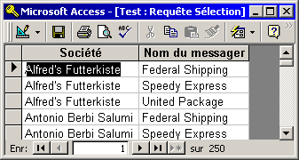

C5 - Nom et pays des fournisseurs de poissons et fruits de mer   
(choisir un ordre intelligent… et ne pas afficher de doublons !) :

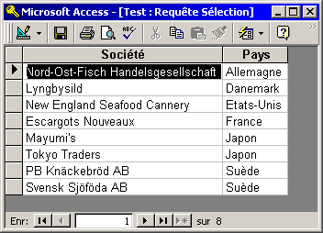

C6 - Nom et pays des fournisseurs de poissons et fruits de mer localisés en Suède ET au Japon (toujours sans doublons !) :

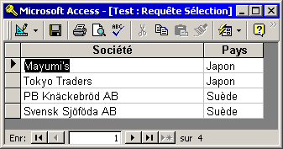

C7 - Liste des clients livrés en 1992 par Speedy Express : ordre ville et date d’envoi :

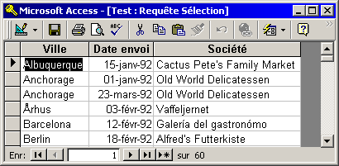

C8 - Nom des clients ayant commandé quelque chose en mars 1992 (liste triée par ordre chrono et alpha) :

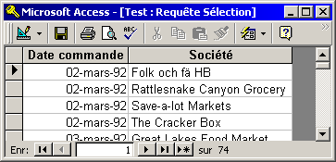

C9 - Nom des clients et produits commandés dans les commandes d’avril 1992 (quel que soit le jour) :

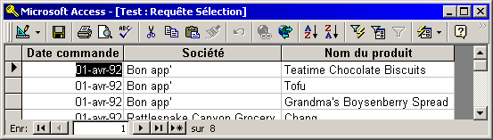

C10 - Catégories de produits vendues le 7 janvier 1992 (sans doublons) :

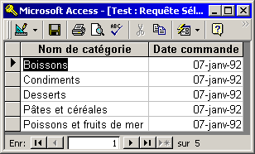

**Niveau de difficulté 4 : difficile**

**Apprentissages :**

**Niveau de difficulté 4 :** AS : modification du nom des champs. Format des chiffres.  
Calculs : fonctions MIN, MAX, SUM, AVERAGE, COUNT.  
GROUP BY et HAVING  
Opérations sur des cumuls…  
Requêtes réflexives...

D1 - Pays avec qui nous avons eu le plus grand chiffre d'affaires en 1991   
(les plus gros en tête) :

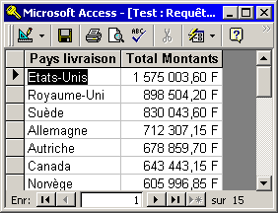

D2 - Quel est le salaire moyen de l’entreprise ?

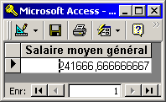

D3 - Quel est le salaire moyen des vendeurs ?

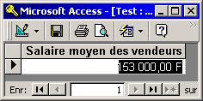

D3 - Quel est le salaire maximum des vendeurs ?

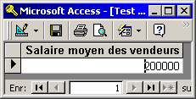

D4 - Quels sont les salaires moyens, mini et maxis des vendeurs ?

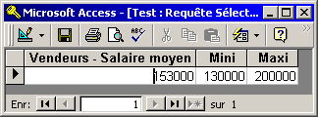

D4 - Quel est le nombre d’employés par chef ?

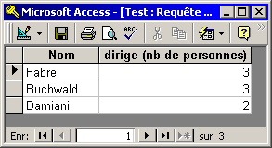

D5 - Quels sont les salaires moyens, mini et maxis des vendeurs par chef ?

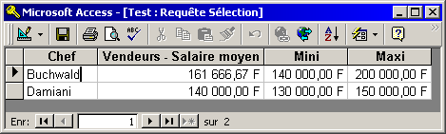

D6 - Quel est le salaire moyen des chefs vendeurs ?

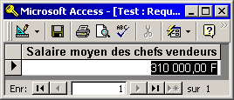

D7 - Total des commandes reçues par pays (en 1991).

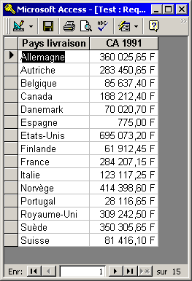

D8 - Nombre de commandes expédiées dans les 15 derniers jours, et CA correspondant. Dans la même requête, calculez la VMC (valeur moyenne de ces commandes) : changez la date du jour de votre ordinateur pour que nous soyons le 1er avril 92… La fonction date() rend la date du jour et on peut ajouter ou soustraire des entiers (des jours). La fonction Somme(Champ) (ou Sum en anglais) additionne les valeurs de ce champ, la fonction Compte(Champ) dénombre les occurrences de ce champ plein…

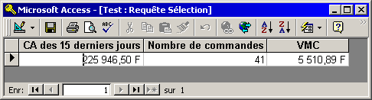

D9 - CA par représentant (ordre alpha) en septembre 1990.

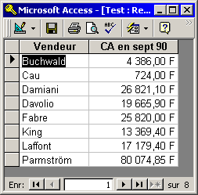

D10 - Liste des catégories de produits (ordre alpha) commandés par chaque client (ordre alpha) en 1991 et CA correspondant

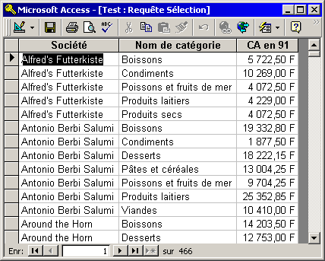

D11 - Combien avons-nous reçu de commandes en 1992, et pour quel montant (global et moyen) ?

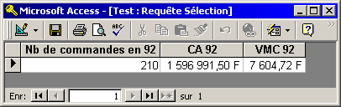

D12 - Quel est le nombre de produits par catégorie ?

